HƯỚNG DẪN
Đăng nhập ứng dụng vssid Bằng tài khoản vneid
- Điều kiện sử dụng
Để sử dụng tính năng "Đăng nhập ứng dụng VssID bằng tài khoản định danh
điện tử", người dùng cần đáp ứng các yêu cầu sau:
- Đã có tài khoản giao dịch điện tử với cơ quan BHXH (tài khoản VssID).
- Đã có tài khoản định danh điện tử mức 2.
- Đã cài đặt ứng dụng VNeID phiên bản 2.1.0 và ứng dụng VssID phiên bản
1.6.7 trở lên.

Hướng dẫn
Bước 1: Tại màn hình đăng nhập ứng dụng VssID, chọn "Đăng nhập bằng
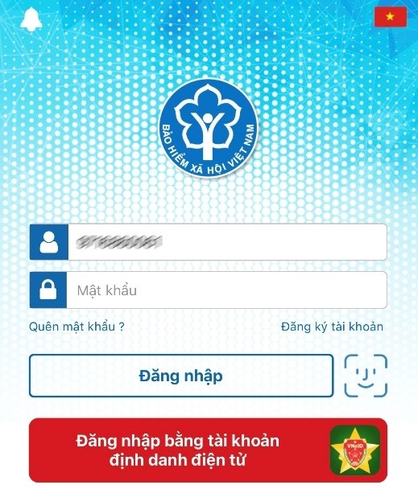tài khoản định danh điện tử".
Ứng dụng VssID sẽ điều hướng sang ứng dụng VNeID.
Bước 2: Tại màn hình đăng nhập ứng dụng VNeID, đăng nhập bằng tài
khoản định danh điện tử mức 2:

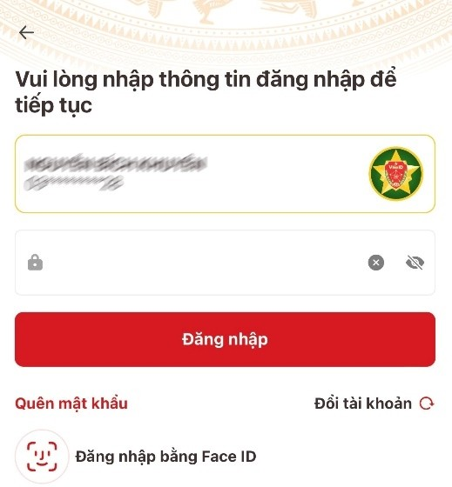
Sau khi đăng nhập tài khoản định danh điện tử thành công, ứng dụng VNeID
sẽ điều hướng về lại ứng dụng VssID và hiển thị như sau:
